ADMITERE 2022-2023
CLASA a IX - a
ÎNVĂŢĂMÂNT PROFESIONAL
CRITERII DE DEPARTAJARE
- Înscrierea în învățământul profesional cu durata de 3 ani se poate face fără examen, doar cu baza mediei de admitere.
- Media de admitere se calculează cu următoarea formula:
MA = (ABS + 3* EN) : 4;
unde :
MA = media de admitere;
ABS= media generală de absolvire a claselor a V- a - a VIII- a;
EN= media generală la Evaluarea Națională susținută de elevii clasei a VIII- a;
PERIOADA DE ÎNSCRIERE
4 - 8 IULIE 2022
ACTE NECESARE ÎNSCRIERE
- Cerere de înscriere emisă de secretariatul școlii;

PERIOADA DE ÎNMATRICULARE
18 - 22 IULIE 2022
ACTE NECESARE ÎNMATRICULĂRII
- carte de identitate și certificatul de naștere in copie legalizată;
- adeverință cu notele si media generala obținute la evaluarea națională;
- foaia matricola pentru clasele a V-a - a VIII- a ( cu media generală calculată);
- fisa medicala tip;
ÎNVĂŢĂMÂNT PROFESIONAL
CU DURATA DE 3 ANI

DOMENIUL DE SPECIALITATE
Industrie textilă și pielărie
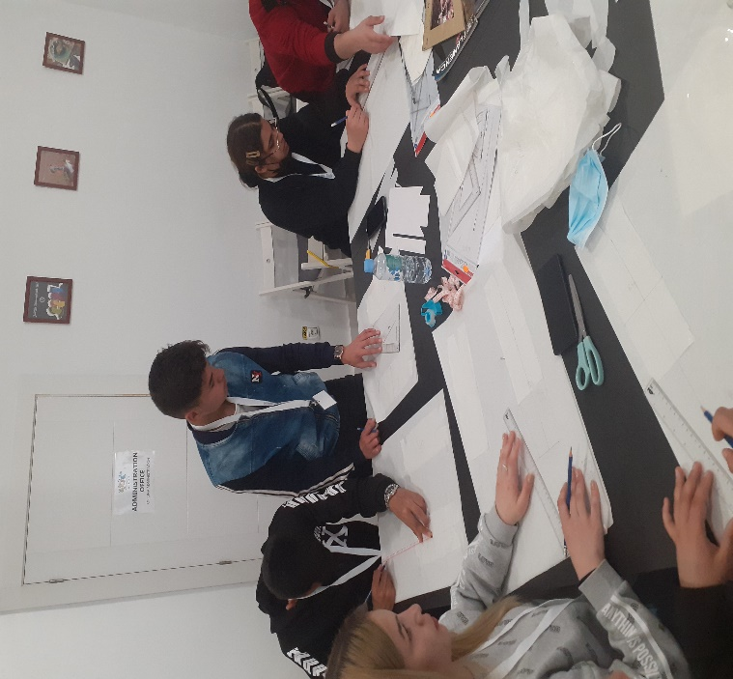 | 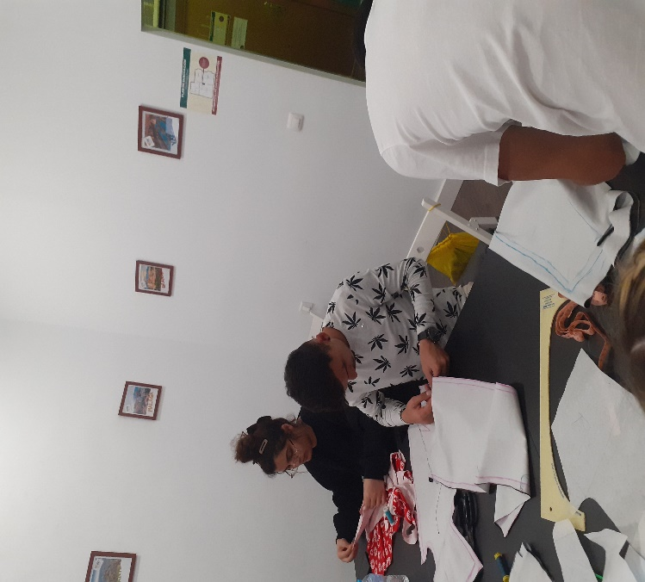

CALIFICAREA:

CONFECTIONER PRODUSE TEXTILE - 24 LOCURI

